Exercices Algorithme Python

Exercice 21
Ecrire un programme en langage Python, qui permet de compter le nombre de voyelles dans une chaine donnée. Exemple pour la chaine s=‘anticonstitutionellement’ le programme doit renvoyer le message suivant : La chaine anticonstitutionellement possède 10 voyelles.

Exercice 22
Ecrire un programme en Python, qui permet de renvoyer le premier mot d’un texte donné. Exemple pour le texte : t =’Python est un merveilleux langage de programmation’, le programme doit renvoyer Python

Exercice 23
Ecrire un programme en langage Python qui demande à l’utilisateur de saisir le nom d’un fichier et de lui renvoyer son extension. Exemple si l’utilisateur saisie coursPython.pdf le programme lui renvoie le message « L’extension du fichier est .pdf ».

Exercice 24
Un palindrome est un mot dont l’ordre des lettres reste le même si on le lit de gauche à droite ou de droite à gauche. Par exemple : ‘laval’ , ‘radar, ‘sos’… sont des palindromes. Ecrire un programme en Python qui demande à l’utilisateur de saisir un mot et de lui renvoyer s’il s’agit d’un palindrome ou non?

Exercice 25
Ecrire un programme qui demande à l’utilisateur de saisir un mot et de lui renvoyer son inverse. Exemple si l’utilisateur saisi le mot python , le programme lui renvoie nohtyp.

Exercice 26
Ecrire un programme qui demande à l’utilisateur de saisir un texte et de lui renvoyer tous les mots commençant par la lettre a.

Exercice 27
Écrire un programme en Python sous forme de fonction qui calcul la somme des éléments d’une liste de nombres. Et un autre qui permet de multiplier tous les éléments d’une liste de nombres.

Exercice 28
Écrire un programme Python qui teste si une liste est vide ou non. Même question pour une chaine de caractères.

Exercice 29
Écrire un programme Python qui permet de supprimer les éléments dupliqués d’une liste.

Exercice 30
Ecrire une fonction en Python qui permet de comparer deux listes et de nous indiquer si ces deux listes ont une valeur communes ou non.

Exercice 31
Écrire un programme Python qui permet d’extraire la liste des entiers pairs et la liste des entiers impairs d’une liste de nombres.

Exercice 32
Écrire un programme en Python qui renvoie toutes les listes obtenues en permutant les termes d’une liste donnée.

Exercice 33
Ecrire un programme en Python qui demande à l’utilisateur de saisir une chaine de caractères et d’afficher les caractères d’indice pair. Exemple pour la chaine s = “Python”, le programme renvoie ‘Pto’.

Exercice 34
Etant donnée la liste des notes des élèves : notes = [12 , 04 , 14 , 11 , 18 , 13 , 07, 10 , 05 , 09 , 15 , 08 , 14 , 16] Ecrire un programme Python qui permet d’extraire de cette liste et créer une autre liste qui contient uniquement les notes au dessus de la myenne ( les notes >= 10 )

Exercice 35
Ecrire un programme en Python qui permet de transformer une adresse url saisie au clavier en un lien

Exercice 36
Ecrire un programme en Python permettant de supprimer les espaces multiples dans une chaine s

Exercice 37
Ecrire un programme Python qui permet de regrouper dans une liste les mots communs à deux chaines s1 et s2.

Exercice 38
Ecrire un programme Python qui permet de chercher le mot le plus long sur une chaine s

Exercice 39
Ecrire un programme Python qui permet de compter le nombres de mots sur une chaîne s. On suppose que le texte est bien formé ( un espace après chaque ponctuation et aucun espace avant la ponctuation)

Exercice 40
Ecrire un programme Python qui permet d’échanger le premier et le dernier mot. Exemple si s =”Pyhon est un langage de programmation”, le programme renvoie la chaine s2 = “programmation est un langage de Pyhon”. On suppose que le texte est bien formé ( un espace après chaque ponctuation et aucun espace avant la ponctuation)

Exercice 41
Créez une fonction Python, appelée nombreDivisibles, qui s’applique à une liste de nombres et un entier n, et qui renvoie le nombre d’éléments de la liste qui sont divisible par n.

Exercice 42
Créer une fonction en Python nombreOccurences() qui s’applique à une liste L et un élément x comme paramètres et qui retourne le nombre de fois où l’élément x apparait dans la liste L sans utiliser la fonction count().

Exercice 43
Créer une fonction Python nommée InsertEtoile() qui place des “étoiles ” entre chaque caractères d’une chaine fournie en entrée. Exemple pour la chaine s = “Python” , InsertEtoile(s) donne P*t*h*o*n

Exercice 44
Créer une fonction Python nommée toutEnMajuscule() qui permet de transformer une liste de chaines en une autre liste constituée de chaines en majuscule.
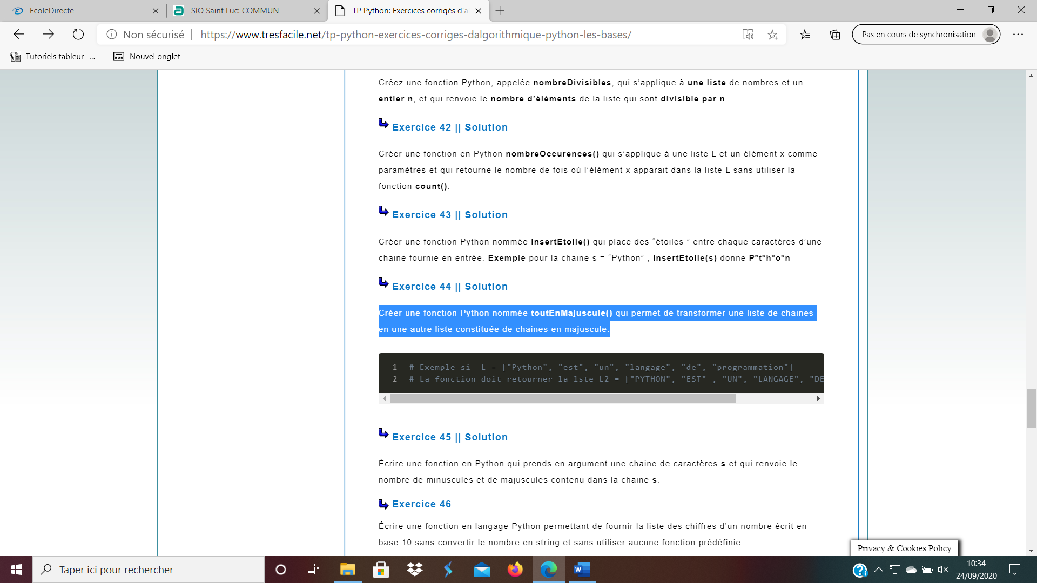

Exercice 45
Écrire une fonction en Python qui prends en argument une chaine de caractères s et qui renvoie le nombre de minuscules et de majuscules contenu dans la chaine s.

Exercice 46
Écrire une fonction en langage Python permettant de fournir la liste des chiffres d’un nombre écrit en base 10 sans convertir le nombre en string et sans utiliser aucune fonction prédéfinie.

Exercice 47
Écrire un algorithme en langage Python qui permet de renvoyer une liste formée des mots communs à deux textes. Exemple si T1 = “Python est un langage de programmation” et T2 = “Python est orienté objet” , le programme doit renvoyer la liste des mots communs L = [‘Python’ , ‘est’ ].

